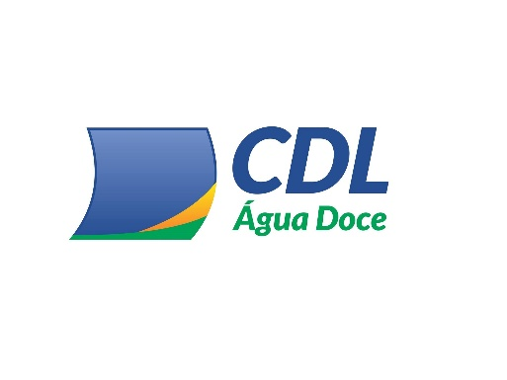ANEXO II

TERMO DE COMPROMISSO

Eu _____________________________________________ candidata à RAINHA DA ENERGIA EÓLICA DO MUNICÍPIO DE ÁGUA DOCE 2023, afirmo que não sou casada e não estou grávida no momento. Terei no mínimo 15 anos completos até a data da inscrição e idade máxima de 25 anos até o dia do concurso – 16 de junho de 2023.
Não tenho nenhum vinculo ou compromisso com agente empresário que venham a interferir nas minhas obrigações, se eleita Rainha.
Notificarei a organização do concurso caso haja alteração nas afirmações acima citadas e que a gravidade do relato poderá resultar em punição ou minha desclassificação sem ônus a organização.
Entendo que:
Será oficializada a minha participação a partir do preenchimento desde termo e ficha de inscrição
Estou concorrendo ao Título RAINHA DA ENERGIA EÓLICA DO MUNICÍPIO DE ÁGUA DOCE 2023 , através de julgamentos baseados em beleza facial, harmonia corporal, postura, desenvoltura, elegância e simpatia.
Se vencendo este concurso tenho o compromisso de representar o município com apoio da administração municipal e CDL até 2024.

Água Doce, _____ de _______________ de 2023

____________________________________
Ass. Candidata ou Responsável

